SVN 分支创建

第一步 ： 选择要创建分支的项目，比如主干上的YPTest

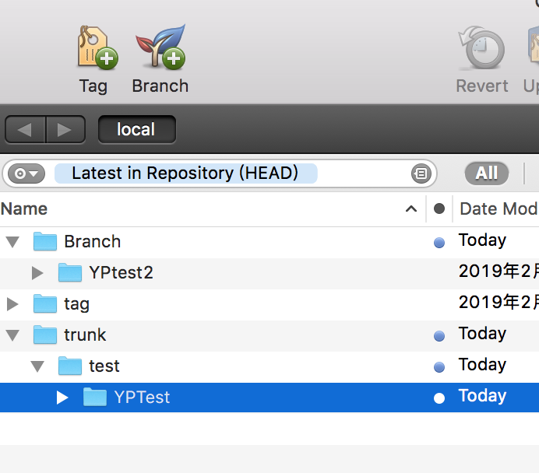

第二步： 点击Branch 开始创建branch，给branch项目命名为YPTest3

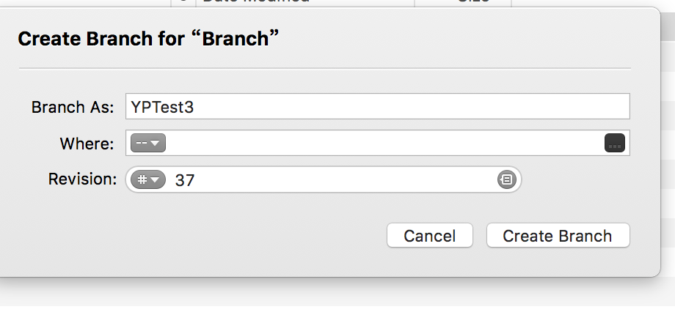

第三步： 选择YPTest3需要放置的位置

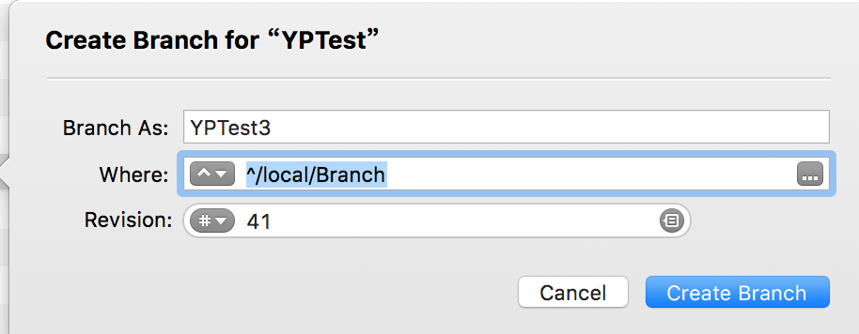

点击创建。然后就能看到Branch文件夹下创建了一个YPTest3

第四步，将分支上修改的内容合并到主干项目中。

选择主干上的YPTest 点击右上角merge

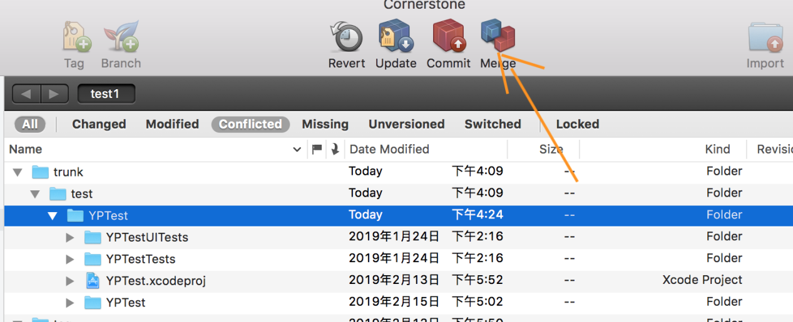

第五步 ： 选择需要比较合并的两个项目

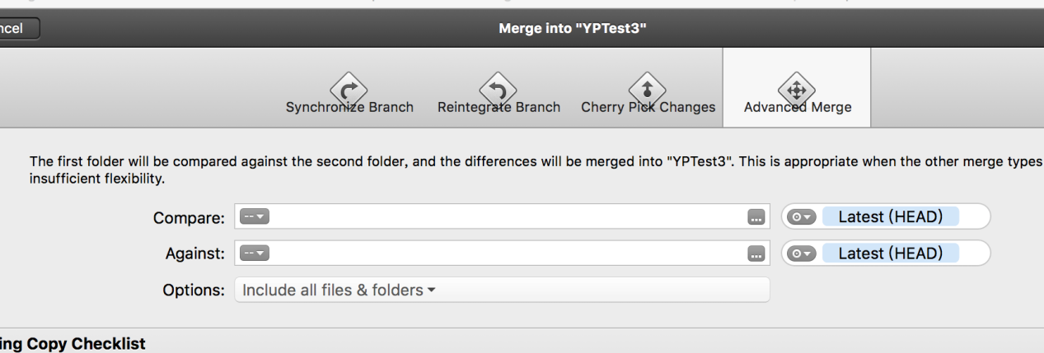

Compare 中的路径选择主干版本的项目

Against 中的路径选择分支版本的项目

选择choose merge 就行了。合并完成之后可以看到本地的主干目录有已经被修改的内容。然后将主干的内容，commit上svn服务器。

第六步： 主干的代码合并到分支

1. 选择分支：YPtrunk

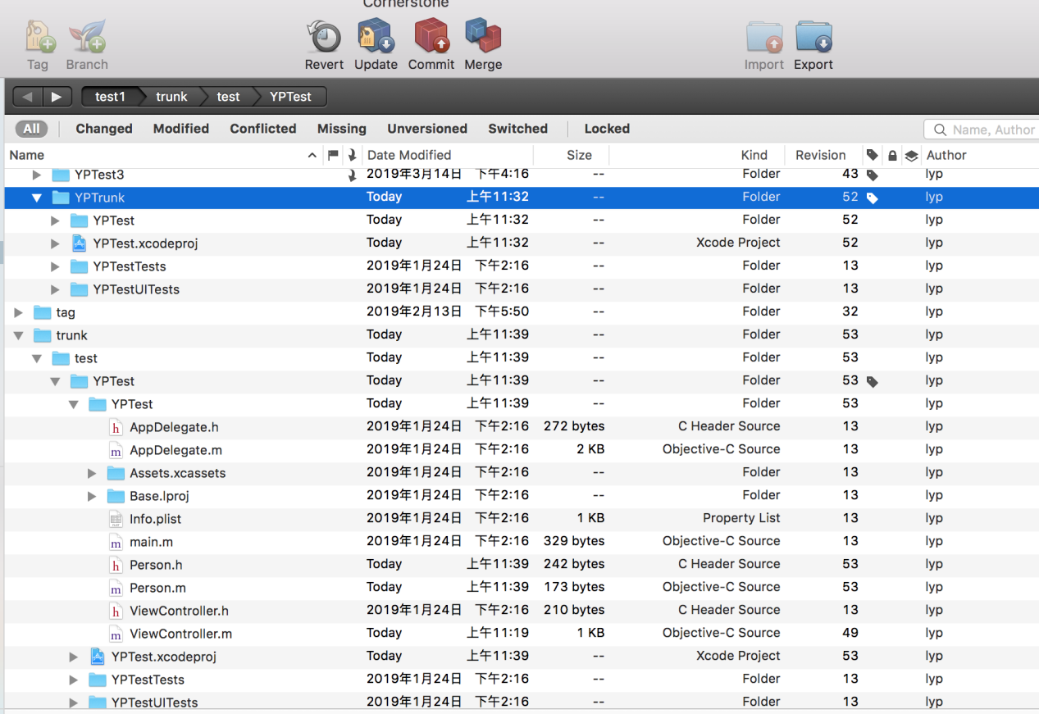

1. 选择merge ：然后填写路径

Compare 填写分支路径

agnist填写主干路径

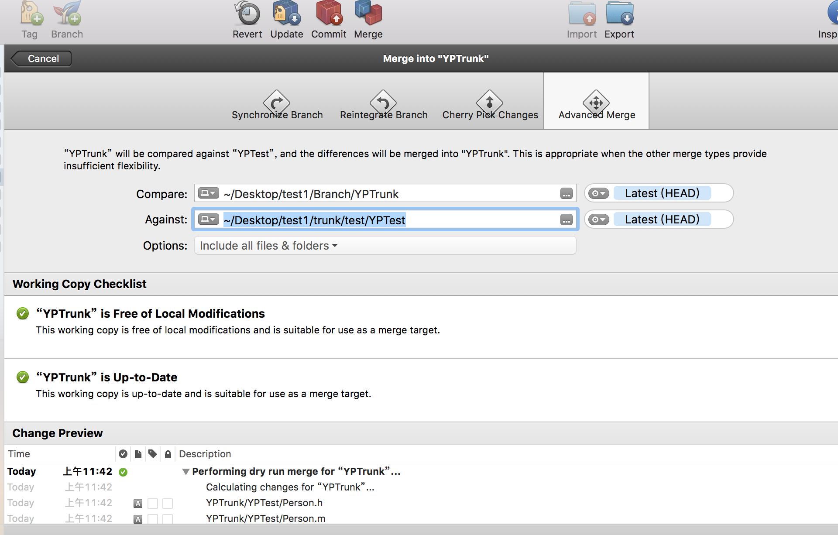

如果填写正确，在change Preview 这块能够看到在主干中添加的文件